«Акмоля облысы білім басхармаеыныц Арвіапы ауданы боііыніна білім белімі Цостомар ауылынын жалпы орта білім беретін мектебі»КММ



# 14 ацпан 2024 жыл N.• 39

Жария еткізу туралы

Ѕызмет туралы есептерді талцылау **Мемлекеттіц цызмет керсету** свласында **2023 жылга арналган** кызметтер

**КГУ «Общеобразовательная** средняя юкола села Костомар отдела образовання по Арпівлынскому **району управлення образовання Акмолннскоіl области»**

ПРИКАЗ

«Цазакстан Республикасындагы жергілікті мемлекеттік басхару жане взін взі баскару туралы» 2001 жьыыгы23 цaцтapдarьI, «Мемлектеттік кврсетілген кызметтер туралы» 2013 жылгы 15 cayipдeri К,азаsстан Республикасыньщ зацдарьша сайкес» Ащіола облмсы

балам басцармасыньщ Аршалы ауданы бойымта білім бвлімі ММ *«* мемлекетгік

кврсетілген ьlзметтер саласындагы кызмет туралы есептерді жария талкьшауды жургізу туралы» б@рыгыныц негізінде l 3.02.2024 ж. №88-Б 2023 жылга цъІзмет кврсетуді БУЙЫРАМЫН:

1. «Цостомар ауьшыныц жалпы орта білім беретін мектебі» KMM’

## 2024 жьшгы l2ащіанга дейінгі иерзімде 202Зжпыгы мемлекетгік кьIзмeттep корсету саласындагы цпlзмет туралы есептерді жария талцьшауды жургі у туралы mulGTl нормативтік i s щтьщ акт цабьшдансьш.

1. 2024 жылгы 01 наурызга дейінгі мерзімде 2023 жъілгьl мемлекетгік кызметтер кврсету маселелері жвнінде в;ьнмет туралы eceп орналастьгрьшсьш;

## 2024 нылгы 30 наурызга дейінгі мерзімде 2023 жылгы мемлехеггік щязметгер кврсету саласындагы в;ьIзмeт туралы есептерді жария талщшауды жургізу.

1. 2024 жылгы 08cayipre дейінгі мерзімде ресми интернет- ресурстарда жаяе баска да бщаральж аппарат щралдарьшда 202Зжылгы мемлекеттік к зметтер кврсету саласындагы ьвмeт туралы жария есепті жургізу Хорьггьвіднларм туралы цорьггьвіды оряаластьщьшсьві.

# Осы 6 рь ын бахьыау Ж.Б.Агубаевага жуктелсін

**екторы С.А.Сагыидыкова**

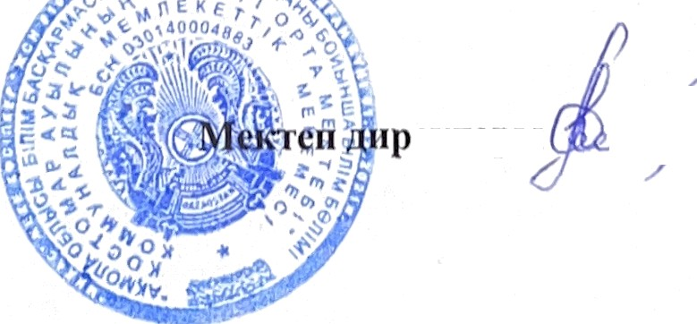

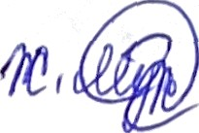Т анЫстЫм :

Ж.Б.Агубаева